**ROUGE的安装和使用**：

根据如下链接步骤可以进行安装：

**链接一**：<https://blog.csdn.net/jichangzhen/article/details/99852883>

在步骤2中可能会遇到如下的问题（缺少expat包）：

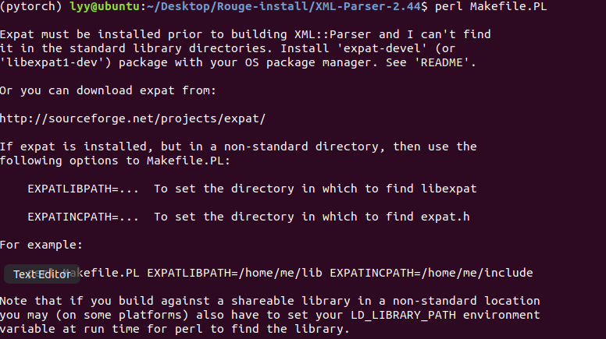

结合

**链接二：**<https://blog.csdn.net/ex_xyz/article/details/105484443>和下图两种方式后，

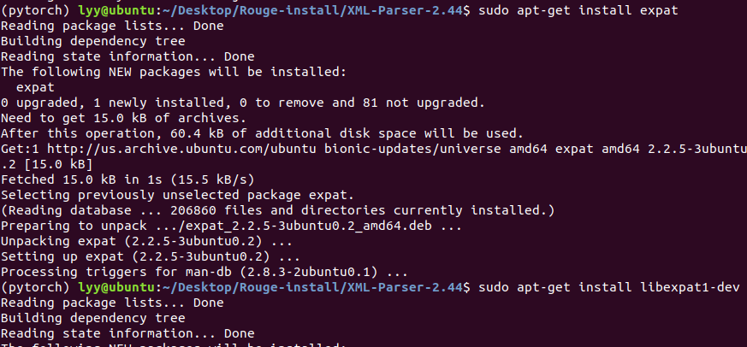

在输入上图中的两条命令之后perl Makefile.PL就成功了

在根据链接一（步骤七）安装DB_File的时候遇到新的问题，与教程中的报错不一致

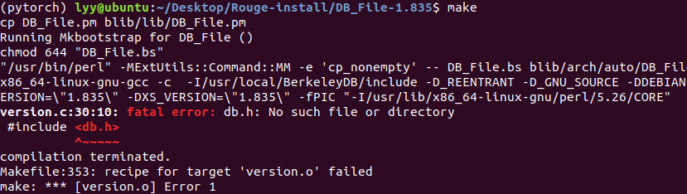

通过教程中的方法，并且要在重新安装Berkeley的包后重新makefile.PL下才获得成功。

这里需要注意的是在解决新的bug后最好从makefile.FL重新开始输入一遍命令，不然容易少东西。